**仁寿一中南校区2019级第三次质量检测**

**化学试卷**

可能用到的相对原子质量：H-1 B-10.8 C-12 O-16 N-14 F-19 Na-23 S-32 Cl-35.5 Al-27 Mg-24 Fe-56 Cr-52 Cu-64

7、化学与生产和生活密切相关，下列有关说法正确的是( )

A.食用“地沟油”对人体危害很大，但可以通过蒸馏“地沟油”获得汽油、柴油等，实现资源的再利用。

B. 北斗系统第五十四颗导航卫星，其计算机的芯片材料是高纯度二氧化硅

C.CO2是大量使用的灭火剂，但着火的镁条在CO2中却可以继续燃烧

D.中国瓷器驰名世界，其主要成分是SiO2

高考资源网(ks5u.com),中国最大的高考网站,您身边的高考专家。8、 常被用于具有花香的日化香精中和具有果香的食品香精中，并为整个配方带来柔和青果香的效果，下列对其说法正确的是

A.该物质既可以发生加聚反应也可与乙二酸发生缩聚反应

B.该物质既能使酸性高锰酸钾溶液褪色，也能使溴的四氯化碳溶液褪色 ,反应类型相同。

C．该物质含有2种官能团，且1mol该物质能与2molH2发生加成反应。

D.1 mol该物质最多可与1molNa发生反应 。

9、根据实验操作和现象所得出的结论正确的是

|  |  |  |  |
| --- | --- | --- | --- |
| 选项 | 操作 | 现象 | 结论 |
| A | 向某溶液中滴入氯水，再滴加KSCN 溶液 | 溶液显红色 | 原溶液中一定有Fe2+ |
| B | 向NaA1O2溶液中滴入NaHCO3溶液 | 有白色沉淀生成 | A1O2-结合H+的能力比CO32-强 |
| C | 向各加4mL0.1mol/LKMnO4的酸性溶液中分别加0.01和0.02mol/L的H2C2O4 | 褪色时间不同 | 浓度大速率快 |
| D | 用洁净铜丝蘸某溶液进行焰色反应 | 火焰呈黄色 | 原溶液中一定有Na+、可能K+ |

10、用NA表示阿伏加德罗常数的值。下列叙述正确的是( )

A.惰性电极电解食盐水，若电路中通过NA个电子，则阳极产生气体11.2 L

B.在反应KIO3+6HI==KI+3I2+3H2O中，每生成3 mol I2转移的电子数为6NA

C．1mo1 Cl2通入到足量的水中充分反应，转移电子数为NA

D．标准状况下，2.24L C3H8含有的共价键数为NA

11、短周期主族元素.X、Y、Z、W、Q的原子序数依次增大，X的气态氢化物极易溶于Y的氢化物中，常温下，Z的单质能溶于W的最高价氧化物的水化物的稀溶液，却不溶于其浓溶液。下列说法正确的是( )

A.原子半径的大小顺序为W>Q>Z>X>Y

B.元素X的气态氢化物与Q的单质能发生置换反应

C.元素X与Y只能形成5种化合物

D.元素Q的氧化物对应水化物的酸性比W的强

12、利用恒电势电解NaBr溶液间接将葡萄糖[CH2OH(CHOH)4CHO]氧化为葡萄糖酸[CH2OH(CHOH)4COOH]，进而制取葡萄糖酸锌，装置如图所示。下列说法不正确的是

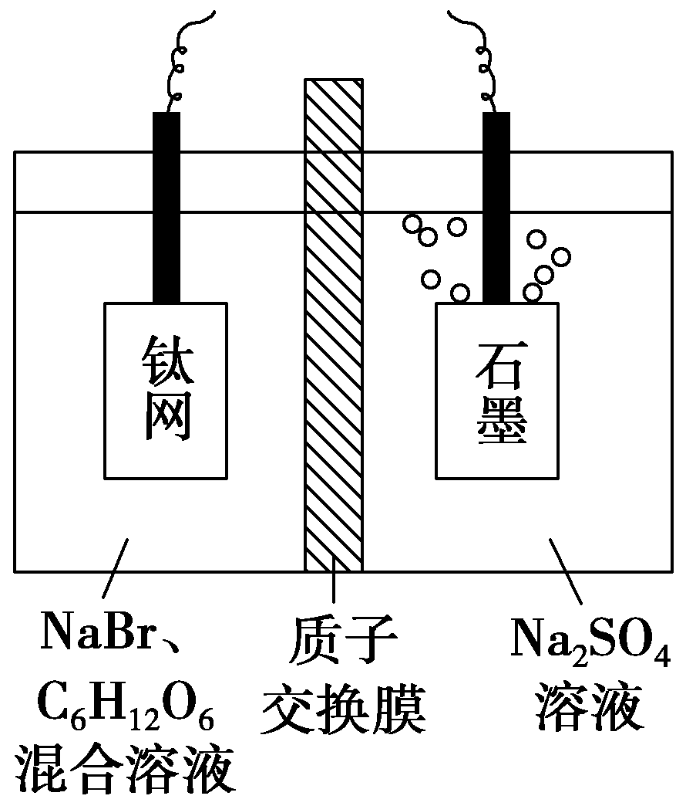A．钛网与直流电源的正极相连，发生还原反应

B．石墨电极的反应式为2H2O＋2e－===H2↑＋2OH－

C．电解过程中硫酸钠溶液浓度保持不变

D．生成葡萄糖酸的化学方程式为

CH2OH(CHOH)4CHO＋Br2＋H2O―→CH2OH(CHOH)4COOH＋2HBr

13、室温下，0.1mol/L的某二元酸H2A溶液中，可能存在的含A粒子(H2A、HA-、A2-)的物质的量分数随pH变化的关系如图所示，下列说法不正确的是

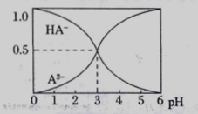A.pH=5时，在NaHA和Na2A的混合溶液

中:c(HA-):c(A2-)=1:100

B.等物质的量浓度的NaHA和Na2A溶液等体积混合，离子浓度大小关系为:c(Na+)>c(A2-)>C(HA-)

C.Na2A溶液必存在c(OH-)=c(H+)+c(HA-)

D.H2A的电离方程式: H2A高考资源网(ks5u.com),中国最大的高考网站,您身边的高考专家。H++HA-

27.（14分）磺酰氯（SO2Cl2）是一种重要的有机合成试剂，实验室可利用SO2与Cl2在活性炭作用下反应制取少量的SO2Cl2，装置如下图所示（有些夹持装置省略）。已知SO2Cl2的熔点为－54.1 ℃，沸点为69.1 ℃，遇水能发生剧烈的水解反应，并产生白雾。

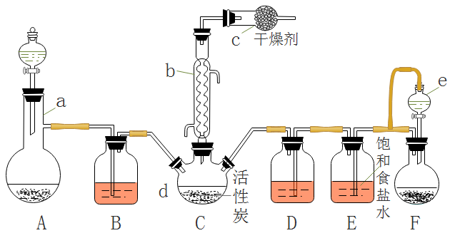

（1）仪器b的名称：________，仪器e中的导管的作用是：_____________。仪器c的作用是：____________。B中装的试剂是：_________

（2）装置C中发生的反应方程式是：_________________ __，

（3）A装置是实验室制无色气体甲，其化学方程式：__________________

（4）分离产物后，向获得的SO2Cl2中加入足量NaOH溶液，振荡、静止得到无色溶液乙。

①检验溶液乙中存在Cl-的方法是：__________________________

②写出该反应的离子方程式：_______________________________

28．（14分）某钴矿石的主要成分为Co2O3，同时含有少量Fe2O3、Al2O3、MnO、MgO、CaO等杂质。用该钴矿石制取CoC2O4·2H2O的工艺流程如下：

高考资源网(ks5u.com),中国最大的高考网站,您身边的高考专家。

①已知*K*sp(CaF2)＝1.10×10－10

②浸出液中含有阳离子主要有H＋、Co2＋、Fe2＋、Mn2＋、Ca2＋、Mg2＋、Al3＋等

③部分阳离子浓度对数与pH关系坐标如图（通常认为溶液中离子浓度小于1×10－5mol/L时称为沉淀完全）：

高考资源网(ks5u.com),中国最大的高考网站,您身边的高考专家。

（1）浸出过程中加入Na2SO3的主要目的是

（2）浸出液中加入适量NaC1O3所发生反应的离子方程式为

（3）沉淀1的化学式是 。

（4）沉淀2是MgF2、CaF2，当加入过量NaF后，所得滤液中

*c*(Mg2＋)∶*c*(Ca2＋)＝0.7，则*K*sp(MgF2)＝

（5）“操作X”包括 和 。

（6）滤液2中加入萃取剂的作用是

29．（16分）Ⅰ．甲醇是一种重要的化工原料。利用CO、CO2和H2在催化剂的作用下合成甲醇，有关反应的反应热与平衡常数表示如下：

反应1：CO2（g）+H2（g）CO（g）+H2O（g） △H1 K1

反应2：CO（g）+2H2（g）CH3OH（g） △H2 K2

反应3：CO2（g）+3H2（g）CH3OH（g）+H2O（g）△H3 K3

（1）①△H2 =_____________（用△H1、△H3表示）。

②K2 =_____________（用K1、K3表示）。

③在体积不变的密闭容器中，能判断反应3达平衡状态的依据是 （填番号）。

a．化学平衡常数K保持不变 b．c(CO2) ＝c(H2O)

c．速率*ν*(CO2)＝ν(H2O) d．容器中的压强保持不变

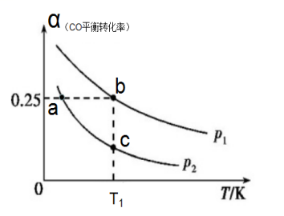e．H2的质量分数保持不变

f．有两个C=O 键断裂的同时水分子中有两个H—O 键断裂

（2）在体积可变的密闭容器中投入2 mol CO和2 mol H2，在不同条件下发生反应：CO(g)+2H2(g)高考资源网(ks5u.com),中国最大的高考网站,您身边的高考专家。CH3OH(g) ΔH。实验测得平衡时CO的平衡转化率随温度、压强的变化如图所示。

①a、b、c 三点对应的平衡常数Ka、Kb、Kc的大小关系是_______ __

该可逆反应的ΔH__ ___0（填“>”“<”或“=”）。

②若该可逆反应是在T1温度下进行，达到平衡时容器体积 5L，则T1温度条件下的平衡常数K=_________（保留二位有效数字）

Ⅱ．（3）“钡餐”是进行胃部透视时的造影剂，其是一种难溶性的钡盐——硫酸钡（Ksp(BaSO4)=1.05×10－10）。当人体中Ba2+浓度达到2.3×10-3mol/L时，就会中毒对健康产生严重危害。如果病人误服了碳酸钡，也会中毒。误服碳酸钡引起中毒的原因：____________________。能否通过立即服用密度为1.05g/mL质量分数为7.1%硫酸钠溶液解毒，为什么？（如果能，通过计算说明）_______

35.(14分)氮和氧是地球上极为丰富的元素。请回答下列问题:

(1)从原子轨道重叠方式考虑，氮分子中的共价键类型有____________

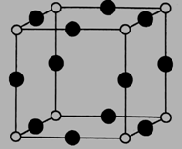(2)第二周期元素的第一电离能介于B和N之间的元素有 种，戊醇在水中的溶解度比乙醇明显低的原因是_____________________

(3)X+中所有电子恰好充满K、L、M 3个电子层。

①X+与N3-形成的晶体结构如图所示。X2+原子的核外电子运动状态有____种；基态N3-的电子排布式为 ______；与X+等距离且最近的N3-有______个。

②X2+和Zn2+分别可与NH3形成[X(NH3)4]2+、[Zn(NH3)4]2+，1mol[X(NH3)4]2+配离子中σ键数为_______。已知两种配离子都具有对称的空间构型，[Zn(NH3)4]2+中的两个NH3被两个Cl-取代只能得到一种结构的产物，而[X(NH3)4]2+中的两个NH3被两个Cl-取代能得到两种结构不同的产物，则[X(NH3)4]2+的空间构型为_______；[Zn(NH3)4]2+中N的杂化类型为_________。

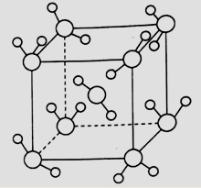(4)最新研究发现，水能凝结成13种类型的结晶体。除普通冰外，还有-30℃才凝固的低温冰，180℃依然不变的热冰，比水密度大的重冰等。重冰的结构如图所示。已知晶胞参a=333.7pm，阿伏加德罗常数的值取6.02×1023，则重冰的密度为____g.cm-3(用数字列出表达式即可)。

